ГБОУ «Красноисетская школа-интернат»

мастер-класс для педагогов

17.12.2021г.

Провела учитель-логопед высшей категории Н.Л. Жернакова

Цель:
Представление участникам мастер-класса системы различных приемов игровой технологии, используемых в работе с школьниками с ОВЗ по предупреждению и коррекции нарушений письменной речи.

Задачи:

- Создать условия для профессионального общения, самореализации и стимулирования роста творческого потенциала педагогов.
- Стимулировать участников мастер-класса на определение и создание таких условий, при которых у ребенка возникло бы желание научиться, и имелась бы возможность это сделать (что соответствует требованиям ФГОС).
- Познакомить участников мастер-класса с серией игр и игровых приемов, способствующих развитию речи и предотвращению нарушений письменной речи.

Прогнозируемый результат

Сформировать у участников мастер-класса мотивацию на использование представленного материала в коррекционно-образовательном процессе с детьми.

Практическая значимость

Данный мастер-класс может быть интересен логопедам, дефектологам, учителям начальных классов в работе по предупреждению и коррекции дисграфии.

Ход мастер-класса:

Добрый день, уважаемые коллеги! Приятно видеть вас в этой аудитории, и очень надеюсь, что сегодня у нас с вами получится интересный и полезный разговор.
- Поговорим?
- О чём?
- О том, что хорошо.
- И хорошо не очень.
- Чего-то знаешь ты.
- А что-то мне известно.
- Поговорим?
- Поговорим. Вдруг будет интересно…
А поговорим мы о нарушении письма, которое является весьма распространенной формой речевой патологии у школьников.
Нарушения письменной речи - дисграфии, распространены не только среди учащихся коррекционных школ, но и среди общеобразовательных. По данным Л.Г. Парамоновой, дисграфия наблюдается примерно у 50% младших школьников и более чем у 30% обучающихся среднего звена.
Трудности, связанные с овладением письма, часто являются причиной стойкой неуспеваемости, школьной дезадаптации, отклонений в поведении учащихся.
ДИСГРАФИЯ - это частичное специфическое и стойкое нарушение процесса письма.
Обусловлено несформированностью высших психических функций, участвующих в процессе овладения навыками письма.
Распознать дисграфию у ребёнка можно по специфическим (не связанными с правилами русского языка) и повторяющимся ошибкам на письме.
Проблеме дисграфии посвящено много работ зарубежных и также отечественных исследователей (Р. Е. Левина, А. В. Ястребова, Р. Е. Лалаева, И. Н. Садовникова, Л. Н. Ефименкова).
Однако проблема коррекции нарушений письма у школьников все еще остается актуальной. Это связано
- во-первых, с недостаточной эффективностью традиционных методик коррекции дисграфии, которые не всегда позволяют полностью преодолеть это нарушение;
- во-вторых, с увеличением количества учащихся, страдающих дисграфией.
Выделяют несколько форм дисграфии, каждая из которых имеет свои специфические ошибки.
1. артикуляторно-акустическую дисграфию, связанную с нарушением артикуляции, звукопроизношения и фонематического восприятия;
2. акустическую дисграфию, связанную с нарушением фонемного распознавания;
3. дисграфию на почве несформированности языкового анализа и синтеза;
4. аграмматическую дисграфию, связанную с недоразвитием лексико-грамматической стороны речи;
5. оптическую дисграфию, связанную с несформированностью зрительно-пространственных представлений.
Наряду с «чистыми» формами дисграфии, в логопедической практике встречаются смешанные формы.
- Артикуляторно-акустическая форма дисграфии.
Суть ее состоит в следующем: Ребенок, имеющий нарушение звукопроизношения, опираясь на свое неправильное произношение, фиксирует его на письме. Иными словами, пишет так, как произносит.

Значит, до тех пор, пока не будет исправлено звукопроизношение, заниматься коррекцией письма с опорой на проговаривание нельзя.
2. Акустическая форма дисграфии.
Эта форма дисграфии проявляется в заменах букв, соответствующих, фонетически близким звукам. При этом в устной речи звуки произносятся правильно.
На письме чаще всего смешиваются буквы, обозначающие:
- звонкие - глухие (Б-П; В-Ф; Д-Т; Ж-Ш и т.д.);
- свистящие - шипящие (С-Ш; З-Ж и т.д.);
- аффрикаты и компоненты, входящие в их состав (Ч-Щ; Ч-ТЬ; Ц-Т; Ц-С и т.д.);
- лабиализованные гласные У-О, Ю-Ё.
Также проявляется в неправильном обозначении мягкости согласных на письме: "писмо", "лубит", "больит" и т.д.
- Дисграфия на почве нарушения языкового анализа и синтеза.
Это наиболее часто встречающаяся форма дисграфии у детей, страдающих нарушениями письменной речи. Для нее наиболее характерны следующие ошибки:
- пропуски букв и слогов;
- перестановка букв и (или) слогов;
- недописывание слов;
- написание лишних букв в слове (бывает, когда ребенок, проговаривая при письме, очень долго "поет звук");
- повторение букв и (или) слогов;
- контаминация - в одном слове слоги разных слов;
- слитное написание предлогов, раздельное написание приставок ("настоле", "на ступила").
- Аграмматическая дисграфия.
Связана с недоразвитием грамматического строя речи.
Ребенок пишет аграмматично, т.е. как бы вопреки правилам грамматики ("красивый сумка", "веселые день").
Аграмматизмы на письме отмечаются на уровне слова, словосочетания, предложения и текста.
Это выражается в неправильном написании окончаний слов, в неумении согласовать слова между собой.
- Оптическая дисграфия.
В основе оптической дисграфии лежит недостаточная сформированность зрительно-пространственных представлений и зрительного анализа и синтеза.
Ошибки, наиболее часто встречающиеся на письме:
- недописывание элементов букв (связано с недоучетом их количества): Л вместо М; Х вместо Ж и т.д.;
- добавление лишних элементов;
- пропуски элементов, особенно при соединении букв, включающих одинаковый элемент;
- зеркальное написание букв.
Практическая часть.
Перед Вами лежат тексты диктантов, в которых допущены разные ошибки. Давайте разберёмся, к какому виду дисграфии они относятся, и проведем ряд коррекционных упражнений и игр, которые можно использовать не только на логопедических занятиях, но и на уроках русского языка, чтения».
Диктант №1
Пришла зима. Первые снежинки закружились в воздухе. Лес весь пушистый и белый. Теперь тетеревам незачем прятаться. Хорошо там!
«Присла зима. Пелвые снезынки заклузылись в воздухе. Лес весь пусыстый и белый. Тепей тетелевам незачем пятаться. Холосо там!»

(Артикуляторно-акустическая дисграфия)
Участники находят ошибки, анализируют их, определяют вид дисграфии.*В диктантах нет орфографических ошибок.
Что делать?
- Исправлять звукопроизношение;
- Развивать фонематические процессы.

Диктант №2
Серая и холодная осень. Чаще льёт дождь. Уныло в поле воет ветер. Чуткая тишина в осеннем лесу. Только иногда можно найти маленький флажок. Это только один листок.
«Серая и холотная осень. Чаче лот тождь. Уныло в поле воет ветер. Чуткая тишина в осеннем лесу. Только иногта можно найти маленький влажок. Это только один листок.»
(Акустическая дисграфия)
Что делать?
- Развивать фонематический слух;
- Дифференцировать (научить различать) смешиваемые на письме буквы.

Диктант №3
Синицы – птички всеядные. Они ловят насекомых. Очень любят сало. Клюют крошки и кашу. Помогайте птичкам в холод.
«Синицы – птичк всеядные. Они ловат накосмых. Очень любят сало. Клут крошки икашу. Помогай те пичкам вхолд.»
(Дисграфия на почве нарушения языкового анализа и синтеза)
Что делать?
1. Развивать языковый анализ и синтез:
- формировать умение определять количество, последовательность и место слов в предложении
2. Развивать слоговой анализ и синтез:
- умение выделять гласные звуки в слове
3. Развивать фонематический анализ и синтез:
- выделение звука на фоне слова;
- вычленение звука в начале, в середине, конце слова;
- определение последовательности, количества и места звука в слове.
Диктант №4
Стоят теплые погожие деньки. Снег начал таять. Небо стало высоким и прозрачным. Лес покрылся зелёным дымком. Ребята сделали много домиков для птиц.
«Стоят теплый погожий деньки. Снег начал таять. Небо стало высоком и прозрачном. Лес покрылася зелёным дымком. Ребята сделали много домиком для птиц.»
(Аграматическая дисграфия, обусловленная недоразвитием лексико-грамматического строя речи – морфологических, синтаксических обобщений).
Что делать?
Развивать лексико- грамматический строй речи.
Работа над предложением. Использование опорных графических схем для разбора и составления предложений.
Работа над словоизменением и словообразованием.
Работа над текстом. Последовательность предложений и логичность изложения.
Усвоенные грамматические навыки закрепляются в различных видах письменной речи.

Оптическая дисграфия.
Что делать?
Развитие зрительного гнозиса (развитие восприятия цвета, формы, размера и величины).
Развитие буквенного гнозиса (развитие восприятия цвета букв, формы, размера и величины предметов и букв, дифференциация расположения элементов букв).
Уточнение и расширение объема зрительной памяти (зрительного мнезиса). Игра «Чего не стало?», «Что изменилось?»
Формирование пространственного восприятия и представлений: ориентировка в схеме собственного тела.
Развитие мелкой моторики и координации движений.
Развитие зрительно-моторных координаций. Прием "реконструкции буквы".

Приемы коррекции.
А сейчас я хочу показать наиболее эффективные приёмы коррекции акустической дисграфии, которые я использую на логопедических занятиях.

Основные направления логопедической работы по устранению дисграфии я взяла из работ Р.И. Лалаевой, Р.Е. Левиной, А.В. Ястребовой, Л.Г. Парамоновой, Е.В. Мазановой, И. Н Садовниковой, которые создали хорошую базу рекомендаций и заданий, которые я использую в своей работе.
Пользуюсь материалами уже описанными в методической литературе, так и разработанными самостоятельно. Все они опробованы в процессе логопедической работы, применяются и на уроках русского языка учителями в нашей коррекционной, школе.
Кроме школьного логопеда данные приемы по коррекции акустической дисграфии может применять и учитель начальных классов, учитель русского языка в общеобразовательных школах, логопеды детских садов. Предлагаемые упражнения могут использоваться родителями во время занятий со своими детьми.

При акустической дисграфии на письме чаще всего заменяются буквы, обозначающие следующие звуки:
- гласные О-У, Ё-Ю «клёква»-клюква, «замюрз»-замёрз;
- звонкие - глухие (Б-П; В-Ф; Д-Т; Ж-Ш и т.д.) «вазилёк», «труг»;
- свистящие - шипящие (С-Ш; З-Ж и т.д.) «коска»-кошка, «кожа»-коза;
- аффрикаты и компоненты, входящие в их состав (Ч-Щ; Ч-ТЬ; Ц-Т; Ц-С и т.д.) «сквореч», «утитель», «куриса» .
Также проявляется в неправильном обозначении мягкости согласных на письме: "писмо", "лубит", "больит" и т.д.
Важным условием для занятий по формированию фонематического восприятия будут являться использование игровых ситуаций и зрительной опоры.
У дошкольников, школьников с ОВЗ, у школьников с нарушением речи не развито абстрактно-логическое мышление, оно носит наглядно-образный характер, поэтому необходимо подбирать наглядно-обучающие и игровые средства, позволяющие воспринимать информацию, опираясь на все анализаторы: зрительный, слуховой, тактильный и кинестетический.
Поэтому я хочу предложить наглядно-игровые пособия и атрибуты для занятий по коррекции акустической дисграфии.
«РУЧНАЯ МОДЕЛЬ ГУБ ГЛАСНЫХ ЗВУКОВ» (МОЖНО ПРИМЕНЯТЬ ПРИ ИЗУЧЕНИИ ГЛАСНЫХ И ДЛЯ ПРОФИЛАКТИКИ И КОРРЕКЦИИ ДИСГРАФИИ. (при смешивании гласных звуков)

Работа начинается с уточнения произносительного и слухового образа отрабатываемого звука (сначала над одним из смешиваемых звуков)
Уточнение артикуляции звука с опорой на зрительное, слуховое, тактильное восприятие, кинестетические ощущения:
При произнесении звука обращаем внимание на положение губ;
Для закрепления зрительного образа звука детям предлагаются изображения-символы:
Для обозначения гласных звуков используются 6 картинок с изображением звуковых человечков в красных костюмчиках, колпачках. Звуковые человечки отличаются между собой положением губ:
«А» - рот человечка широко открыт, в виде большого круга
«О» - рот округлен в виде овала, вытянутого вверх-вниз
«У» - рот округлен и вытянут вперед «дудочкой», образует маленький круг
«Ы» - рот растянут в стороны в виде овала, вытянутого вправо-влево
«Э» - рот в виде «лежачего» полуовала
«И» - губы в «улыбке»
Положение губ при произнесении гласного звука подкрепляется определенным положением руки. «Ручная модель губ гласных звуков» (при смешивании гласных).

Артикуляция и звучания гласного звука с опорой на биоэнергопластику (это соединение движений артикуляционного аппарата с движениями кистей рук), т.е. к артикулированию гласного добавим ручную модель губ для гласных звуков.
Ручная модель губ - это рука педагога или ребенка, которая демонстрирует артикуляционные движения в сочетании с работой руки.

Различение гласных у (ю) - о (ё) по артикуляции с ручной моделью губ.
у (ю) - «узкий» звук, подбородок не опускается, согнуть в нижних фалангах 4 пальца и сомкнуть с большим пальцем руки – «Трубочка»
о (ё)- опускается подбородок. 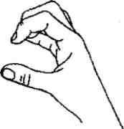 сомкнуть указательный палец с большим пальцем руки, образуя круг – «Колесо»

Задания:
Угадай звук по артикуляции и ручной модели губ (логопед артикулирует определенный звук, сопровождая ручной моделью губ – ребенок отгадывает звук по артикуляции и ручной модели губ);
Угадай звук только по артикуляции (логопед артикулирует определенный звук – ребенок отгадывает звук по артикуляции);
Угадай звук только по ручной модели губ (логопед показывает звук ручной моделью губ – ребенок отгадывает звук по ручной модели губ).

2. Уточнение артикуляции и звучания звука с опорой на слуховое восприятие (рот логопеда закрыт экраном, он произносит звук - ребенок должен повторить).
Далее идет работа на выделение категориальных признаков звука; выделение звука на фоне слога, слова, при этом важно исключить оппозиционный звук; определение места звука в слове.

Аналогичным образом строится работа над вторым смешиваемым звуком.

После проведения вышеописанной работы включаются упражнения на дифференциацию двух звуков между собой, а именно, дифференциация сначала изолированных звуков с опорой на зрительный, слуховой, тактильный и кинестетический анализаторы; дифференциация звуков в слогах, словах, предложениях, тексте.
1.Прочти и запиши под диктовку слоги.
от-ут ум –ом ус –ос ох -ух
2.Сопоставь по смыслу и звучанию слова:
Гол — гул, сток — стук, точка — тучка, сук — сок,
ход — худ, трос — трус, стол — стул, струйка —стройка.

На первых порах «ручная модель губ» логопеда помогает ребенку писать по слуху слоги, слова, предложения с смешиваемыми гласными (предвосхищает ошибку).

Такая последовательно усложняющаяся работа осуществляется со всеми смешиваемыми ребенком звуками.

Также в процессе коррекционной работы на II этапе идет работа над развитием звукового анализа и синтеза.

Ручная модель губ гласных звуков прекрасно работает не только в коррекции акустической дисграфии, но и при запуске речи неговорящих детей, в коррекции слоговой структуры слова, при обучении грамоте для слияния букв в слоги как прямых, так и обратных.

ИСПОЛЬЗОВАНИЕ УЧЕБНОГО ПЛАНШЕТА “ЗВУКОВЫЕ ДОМИКИ” В ДИФФЕРЕНЦИАЦИИ ЗВОНКИХ И ГЛУХИХ, ТВЁРДЫХ И МЯГКИХ СОГЛАСНЫХ ПЕРЕД ГЛАСНЫМИ I-II РЯДА.
Ошибки на замену гласных а – я, ё – о, ю – у, ю – ё вызваны двумя причинами. Во-первых, дети не чувствуют твердости и мягкости согласных звуков перед гласными. Во-вторых, на месте гласных я, ё, ю они слышат гласные а, о, у и пишут их. Например: [вол’а].

Основной задачей работы является формирование у детей умения слышать и различать мягкое звучание согласных перед гласными II ряда – я, ё, ю, е, и и твердое звучание согласных перед гласными I ряда – а, о, у, э, ы.

Для этого использую планшеты “Звуковые домики”
Планшет “Звуковой домик для согласных”

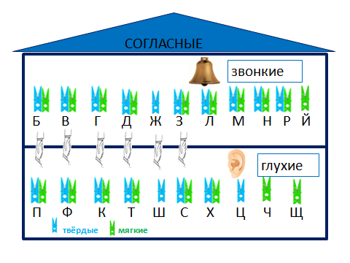
Игра «Звонкие и глухие согласные» (звонкие согласные «живут» на втором этаже и звонят в звоночек, потому что у них голос звонкий, а глухие согласные «живут» на первом этаже и всем показывают на свои «ушки», потому что они глухие и у них голосок не «работает»).

Игра «Твердые и мягкие согласные»
В каждой квартире (обозначена буквой, н-р: Б) живут по два звука (твердый и мягкий н-р: Б-БЬ).
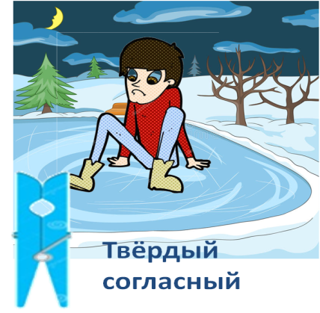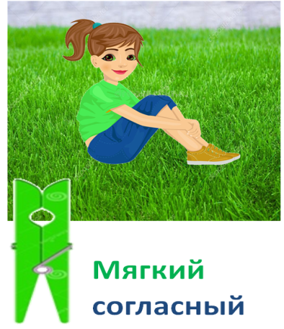
Твердый носит одежду синего цвета и любит все твердое (ассоциация ЛЁД – синий, твердый).
Мягкий звук носит одежду зеленого цвета и любит все мягкое (ассоциация ТРАВА (травушка-муравушка) – зелёная, мягкая).
На окнах висят любимые занавески синего и зеленого цвета. Это значит, что там живет твердый и мягкий звук. Но на некоторых окнах только синяя или только зеленая занавеска. Как вы думаете, почему?

Планшет “Звуковой домик для гласных”
Целью упражнений с планшетом “Звуковые домики для гласных”
является формирование у учеников умения выбирать ту или иную гласную букву, опираясь на твердость или мягкость впереди стоящего согласного. Нет смягчающих гласных! Буквы – я, ё, ю, е, и не смягчают впереди стоящие согласные, а указывают на их мягкость, т. е. обозначают мягкость согласных.

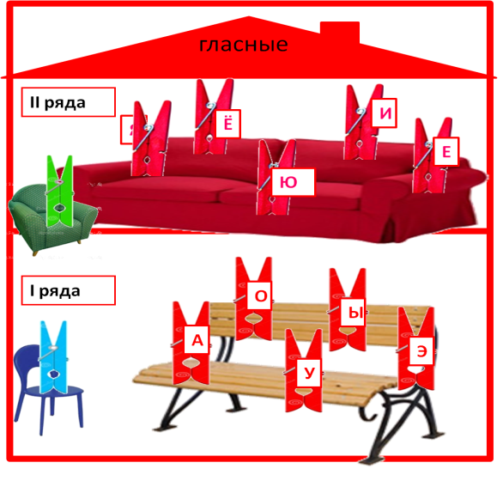
Гласные I ряда «живут» на первом этаже, а гласные II ряда «живут» на втором этаже.
- Запомни гласные I-II ряда
гласные I ряда | а | о | у | ы | э
гласныеII ряда | я | ё | ю | и | е

- Послушай сказку.
В волшебной стране, где живут гласные и согласные звуки и буквы. Есть необычные гласные а о у ы э. Эти гласные "сидят" на твёрдой скамейке (написаны красным цветом). Рядом с этими гласными согласные становятся твёрдыми, сильными. А на мягком диванчике "сидят" гласные я ё ю и е (написаны розовым цветом). Рядом с ними согласные становятся добрыми, мягкими и живут они на самом кончике языка и готовы слететь с него всякий раз, когда мы произносим мягкий согласный звук. Вот так: ля, лё, ле, ли, лю.
Твёрдые согласные «дружат» только с гласными 1-го ряда а о у ы э.
Мягкие согласные «дружат» только с гласными 2-го ряда я ё ю и е".

- Работа по таблице

Согласные  твердые и мягкие | Всегда  Твердые  согласные | Всегда  мягкие  согласные | Гласные показывают
 |  |  | Твердость согласного | Мягкость согласного
Б П Р | Ц | Й | А | Я
В Ф Л | Ш | Ч | О | Е
Г К М | Ж | Щ | У | Ю
Д Т Н | НО!! | НО!! | Э | Е
З С Х | ШИ | ЧА, ЩА | Ы | И
 | ЖИ | ЧУ, ЩУ
- Запомни. Согласный останется твёрдым, если после него стоят гласные: А, О, У, Ы, Э.
Согласный станет мягким, если после него стоят буквы: Я, Ю, Е, Ё, И, Ь.
Но помни, что есть:
Всегда твёрдые согласные: Ш, Ж, Ц.
Всегда мягкие согласные: Щ. Ч, Й.

Также в процессе коррекционной работы на дифференциацию твёрдых и мягких согласных перед гласными I-II ряда идет работа над развитием звукового анализа и синтеза.
Можно использовать прищепки красного (гласные), синего (согласные твердые), зелёного (согласные мягкие) цвета для звуко-буквенного анализа слова.

Игра «Определи, какой звук в слове»
Задание. Определить, твердый или мягкий звук [к], (м) на картинке, и прикрепить нужную (синюю или зелёную) прищепку.
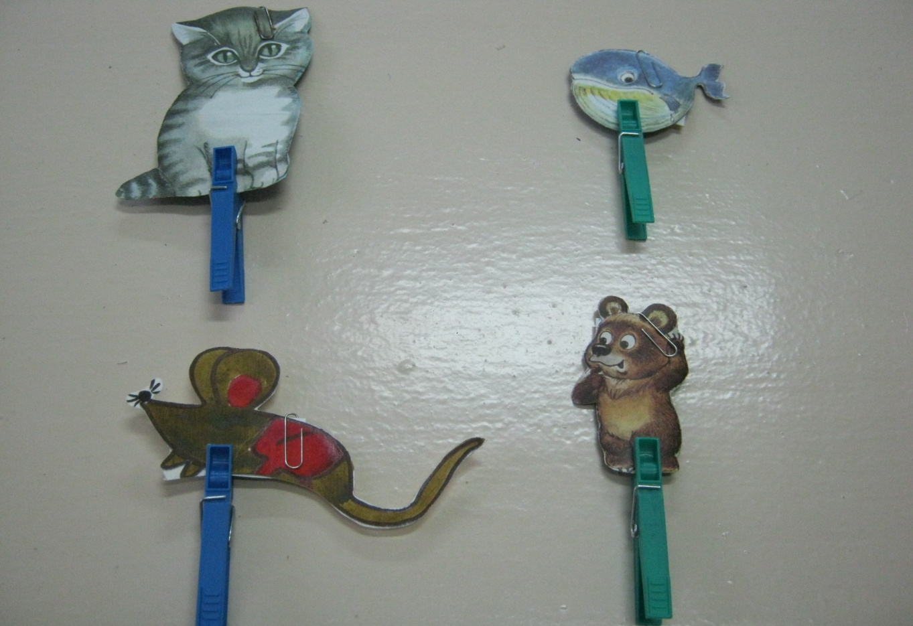

НАГЛЯДНО-ИГРОВОЕ ПОСОБИЕ «ЗВУЧАЩИЕ КУБИКИ»

Цель: развивать умение дифференцировать звонкие и глухие согласные, используя разное звучание (шуршащее и звонкое) «звучащих» кубиков, развивать слуховое и фонематическое восприятие обучающихся.
Описание пособия:
Кубики синего (обозначают твердый звук) и кубики зеленого цвета, на одной из сторон которых приклеена мягкая ткань (обозначают мягкий звук), наполнены одни песком (глухой звук), другие - металлическими гайками (звонкий звук).
С помощью «звучащих кубиков» ребенок выполняет упражнения на соотношение фонемы с определенным зрительным, слуховым и тактильным образом буквы.
Согласный звонкий твердый звук – это «звучащий кубик» синего цвета с колокольчиком. Кубик наполнен металлическими гайками – издает звонкий звук.
Согласный глухой твердый – это «звучащий кубик» синего цвета без колокольчиков, кубик наполнен песком – издает глухой звук.
Согласный звонкий мягкий – это «звучащий кубик» зеленого цвета с колокольчиком. Кубик наполнен металлическими гайками – издает звонкий звук.
Согласный глухой мягкий – в зеленом без колокольчиков кубик наполнен песком – издает глухой звук.
Варианты использования пособия.
- Кубики выложены перед ребенком на столе, ребенок отворачивается, логопед стучит или шуршит одним из кубиков. Повернувшись и ориентируясь на свою звуковую память, ребёнок должен найти тот кубик, которым стучал или шуршал логопед.

- Какой звук слышишь? Звонкий или глухой? (Н-р: п, д, г, в, к, па, гу, фы). Логопед называет звуки, слоги, слова – ребенок стучит или шуршит соответствующими «звучащими кубиками».

- Твердый или мягкий? (Н-р: пь, д, гь, дь, в, кь, па, пя, гу, фы). Логопед называет звуки, слоги, слова – ребенок в ответ показывает соответствующий кубик.
- «Простучи» кубиками слоговую дорожку, запиши слоги.
Ба - ба - па Бу - пу
Па-ба-па Пу-бу-бу
- Анализ слов-паронимов
Бока – пока Пой - бой Башня - пашня
Баба – папа Пух - бух Запить -
Также в процессе дифференциации звонких и глухих согласных идет работа:
над развитием звукового анализа и синтеза;
над соотнесением фонемы с графемой, чтобы упрочилась связь между значением и зрительным образом буквы.

Например, звук «З» – песенка комара. При произнесении звука прикладываем ладонь к горлу, ощущаем вибрацию голосовых связок.
Звук «С» – работает насос. Вибрация голосовых связок почти не ощущается. Звук можно произнести шёпотом.
Каждый педагог в своем арсенале применяет различные инновационные технологии, к которым можно отнести и компьютерные игры, тренажеры. Мой логопедический кабинет имеет современное оборудование:
Интерактивная панель «Вундеркинд» с логопедическим комплексом для занятий;
Стол логопеда с программным обеспечением;
Ноутбук;
Логопедический тренажер «дэльфа-142.1»;
Компьютерная логопедическая программа «Игры для тигры»;
Компьютерный практикум для проведения логопедических занятий в начальной школе
Программно-дидактический комплекс «Логомер-2»
Данное оборудование помогает в коррекции как устной, так и письменной речи.
Это позволяет эффективно и в более короткие сроки корригировать речевые нарушения. Основными преимуществами для логопеда является:
- экономия времени и улучшение качества материалов,
- дает возможность проанализировать ошибки, сделанные учеником, которые впоследствии он сможет исправить;
- мобильность, экономия времени урока;
- активизация детей;
- организация индивидуальной работы;
- повышение эффективности подачи материала;
- частота смена видов деятельности, за счет использования мультимедийных возможностей.

Как отличить согласные глухие от согласных звонких? Несколько способов
  - Тактильно-вибрационный метод - Ладошку на горлышко, если дрожит при произношении - значит звонкий, не дрожит - глухой.
  - Пусть ребёнок закроет ушки руками и произнесет звуки: [д], [ж], [л]. После произнесения звонкого звука в голове «гремит» - это вибрация голосовых связок передается костям черепа. После произнесения глухого звука в голове нет «грома».
  - Звонкие согласные можно петь, как и гласные. Они состоят из голоса и шума. Н-р: песня комарика з-з-з, мамина колыбельная м-м-м. глухие согласные спеть не удастся.
  - Способ Мишки и мышки. Звонкие звуки можно интонировать (у них есть голос и с ним можно поиграть голосом) низким мишкиным голосом: Б и высоким мышкиным голосом: Б. С глухими это не получится.
  - Звонкие согласные стоят в начале алфавита, а глухие в конце. (Исключение К, Р).
  - Стёпка, хочешь щец? Фу... - все глухие согласные.

Обязательным условием работы по слуховой дифференциации звуков является использование письменных упражнений.
Письменные упражнения по дифференциации согласных включают следующие разделы:
- чтение слоговых таблиц с оппозиционными согласными;
- звукобуквенный анализ слов, содержащих оппозиционные согласные;
- упражнения, включающие слоговой анализ слов;
- анализ слов-паронимов;
- упражнения, направленные на развитие языкового анализа и синтеза;
- грамматические упражнения.

Тетради, сборник практических материалов

А сейчас несколько советов «Как работать с детьми-дисграфиками»:
1.Создание «ситуации успеха» на уроке для ребёнка-дисграфика.
Авансирование успешного результата «Я даже не сомневаюсь в успешном результате», « У тебя обязательно получится»
Скрытое инструктирование ребёнка в способах деятельности «Возможно, лучше всего начать с…», «Выполняя работу, не забудьте о…»
Высокая оценка деталей «Тебе особенно удалось то объяснение…», «Больше всего мне в твоей работе понравилось…»
2. Дисграфик имеет право:
- не работать на доске.
-не читать вслух, если есть проблемы с чтением; или прежде он должен прочитать текст «про себя».
-получить дополнительное время после вопроса на обдумывание ответа.
3. На уроке заключить договор: сделай половину упражнения не спеша, без ошибок.
4. Мини-диктант – карандашом. Сам исправляет подчёркнутые ошибки.
6. Вместо двойки – отсутствие оценки.
7. Сочинение/ изложение на диктофон.
8. Изложение, сочинение без черновика, так как ребёнок очень утомляется в процессе письма.
9. Ошибка у дисграфика отпечатывается в памяти. Её необходимо «стереть» (стереть ластиком, если написано карандашом или закрыть корректором). Хотя для учителя это двойная проверка.
10. Упражнения по каллиграфии. Пишем медленно, но красиво.
11. Рекомендации родителям – дома ребёнку вылепить алфавит. Очень помогает лепка разным цветом смешиваемых букв.
Заключение.
Наш мастер-класс подходит к концу. Давайте подводить итог. Мы с вами те реальные люди, кто сможет помочь детям с нарушением письменной речи адаптироваться в мире. Мы лишь чуточку должны им помочь.
Да, иногда пастух оставляет всё стадо и идет спасать одну заблудившуюся овечку. А когда спасёт её, то радуется.
Рефлексия.
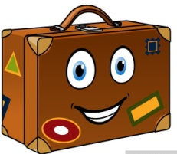 Чемодан – всё, что пригодится в дальнейшем.
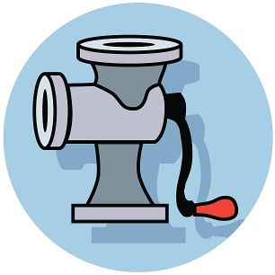 Мясорубка – информацию переработаю.
Корзина – всё выброшу

